3ª e 4ª SEMANAS - 2º CORTE
Nome: |  |  | Data: ___/___/2020
Unidade Escolar: |  |  | Ano: 7º Ano
Componente Curricular: História
Objeto de conhecimento/conteúdos: Reformas religiosas: a cristandade fragmentada: Guerras e conflitos religiosos/ Diversidade religiosa, respeito e tolerância/ Contrarreforma religiosa
Habilidades: (EF07HI05) Identificar e relacionar as vinculações entre as reformas religiosas e os processos culturais e sociais do período moderno na Europa e na América; (GO-EF07HI05-B) Analisar o movimento da reforma religiosa, seus desdobramentos políticos, culturais e religiosos, para as sociedades modernas e sua relação com a fragmentação da religião crista, nos dias atuais; (GO-EF07HI05-C) Compreender as guerras e os conflitos religiosos no período moderno, na busca da promoção e do desenvolvimento de atitudes de respeito e tolerância a diversidade religiosa, na atualidade.
(GO-EF07HI05-D) Compreender o movimento da Contrarreforma e analisar seus desdobramentos na América, na África e Ásia.

ATIVIDADES
Com a Idade Moderna surgiu uma perspectiva cultural possibilitada pelo Renascimento Cultural e desenvolvimento científico. Esses fatores foram determinantes para revoluções ocorridas na época. Entre elas, destacam-se a contestação do poder da Igreja Católica e a Reforma Religiosa, que deu origem à formação de novas igrejas como a luterana, a calvinista e a anglicana.
Vamos ler o texto a seguir para compreender o Movimento da Reforma Religiosa:

Reforma Protestante
Reforma Protestante é o nome dado ao movimento reformista que surgiu no cristianismo no século XVI. Esse movimento iniciou-se a partir de Martinho Lutero, um monge católico que estava insatisfeito com algumas práticas e questões teológicas defendidas pela Igreja Católica. A atuação de Lutero teve como ponto de partida a divulgação das 95 teses, que rapidamente espalharam-se pela Europa e deram origem ao reformismo no seio da Igreja Católica. Da atuação de Lutero, surgiu o protestantismo.
Causas da Reforma Protestante
A Reforma Protestante teve causas relacionadas a aspectos políticos, econômicos e teológicos e resultou da corrupção existente na Igreja Católica. Além disso, teve resultado de interesses políticos oriundos de nobres que viram na reforma uma possibilidade de romper o vínculo de autoridade com o papa. Por fim, foi imposta a questão dos interesses econômicos, uma vez que a Igreja estipulava a cobrança de impostos de todos seus fiéis.
No aspecto teológico, o ponto imediato a ser destacado é a insatisfação de Martinho Lutero com as práticas da Igreja Católica. A Igreja de Roma era, naquele período, a maior autoridade da Europa Ocidental e detinha um imenso poder, uma vez que era dona de terras e riquezas gigantescas.
Além disso, a autoridade do papa impunha-se além do campo religioso, alcançando o campo secular (político). Os reis da Europa tinham seu poder sustentado pela autoridade da Igreja, uma vez que era praticamente impossível manter-se no comando sem a aprovação do papa. Sendo assim, a Igreja Católica possuía o monopólio da vida política e religiosa europeia.
Focando no aspecto teológico, muitos começaram a questionar as posições da Igreja. Antes mesmo de Lutero, já havia existido na Europa movimentos religiosos e figuras do clero católico que questionavam determinados princípios do catolicismo. A longo prazo, pode-se ressaltar, por exemplo, os valdenses, que surgiram na França no final do século XII.
Em um período imediato, isto é, poucos anos antes do início da reforma, existiram os pré-reformadores na Europa, que teceram críticas à Igreja de Roma. Dois nomes que se destacaram nesse contexto foram John Wycliffe e Jan Hus. O primeiro criticava o acúmulo de poder político e os desvios da Igreja dos verdadeiros ensinamentos de Jesus. O segundo tecia críticas parecidas contra o enriquecimento da Igreja e a venda de indulgências.
Em relação às questões políticas, existia uma série de reis, nobres e autoridades em geral que estavam interessados em romper o poder secular com o religioso. Isso significa que muitos viam o rompimento como uma forma de consolidar ou de assegurar mais poder sem a necessidade de ter que se sujeitar a outra autoridade – no caso, o papa.
Nas questões econômicas, há de se destacar que, na região norte da Europa, havia uma insatisfação muito grande com a quantidade de impostos que deveriam ser repassados para a Igreja. Tal questão intensificava-se em um contexto em que as penínsulas Itálica e Ibérica estavam em franco desenvolvimento e enriquecimento, enquanto regiões como a que corresponde à atual Alemanha eram pobres e enfrentavam dificuldades econômicas.
Martinho Lutero
A insatisfação e as críticas à Igreja Católica tiveram seu ápice em Martinho Lutero, monge agostiniano e professor de Teologia. Lutero estava insatisfeito com certas condutas da Igreja, sobretudo com as indulgências, que eram comuns na Igreja Católica da época. Nesse contexto, essa prática acontecia por meio dos dízimos feitos pelos fiéis para a Igreja em troca do perdão de seus pecados.
Além disso, o papa Leão X havia oferecido indulgências para aqueles que contribuíssem com dinheiro para a construção da Basília de São Pedro. Lutero tinha também discordâncias de conteúdo teológico a respeito da salvação e de outras práticas e ações da Igreja. Com isso, o monge elaborou um documento conhecido como 95 teses.
A partir de então, as ideias de Lutero espalharam-se pela Europa com rapidez. Nesse momento, a intenção de Lutero não era romper com a Igreja Católica, ele queria apenas que se realizasse uma reforma em determinadas questões. O rompimento de Lutero com a Igreja Católica só aconteceu quando foi excomungado pelo papa, em 1521.
95 teses
As 95 teses, documento no qual Lutero manifestava sua oposição teológica às práticas da Igreja de Roma, foram enviadas para o arcebispo de Mainz, Alberto de Brandemburgo, em 31 de outubro de 1517. A intenção de Lutero era levantar um debate para que reformas dentro da Igreja acontecessem.
Martinho Lutero defendia, basicamente, que a Bíblia era a única referência para os fiéis e que as pessoas conseguiriam ser salvas sem a mediação de intermediários e sem precisar dar indulgências. A base teológica de Lutero baseava-se em um versículo bíblico que afirmava que “o justo viverá pela fé”. Aqui, Lutero passou a defender a ideia de que não eram as boas ações que salvariam uma pessoa, mas sim a fé.
A construção teológica iniciada por Martinho Lutero deu origem a um princípio conhecido como Cinco Solas:
1. Sola fide (somente a fé)
2. Sola scriptura (somente a Escritura)
3. Solus Christus (somente Cristo)
4. Sola gratia (somente a graça)
5. Soli Deo gloria (glória somente a Deus)
As 95 teses espalharam-se com rapidez pela Europa por conta da imprensa (criada em 1430 por Johann Gutenberg), a qual permitia a cópia e a impressão de livros em uma velocidade inédita para a época. Com isso, as ideias de Lutero propagaram-se e conquistaram seguidores em toda a Europa.
Um registro importante é a famosa imagem de Martinho Lutero pregando as 95 teses na porta da igreja do castelo de Wittenberg. Muitos consideram esse o ponto de partida da Reforma Protestante, mas os historiadores nunca conseguiram comprovar se esse episódio de fato aconteceu. Portanto, os historiadores consideram esse fato somente uma lenda.
Primeiros reformadores da Reforma Protestante
Antes de Lutero, já havia casos de cristãos que contestaram princípios e práticas da Igreja Católica. No século XII, a partir das pregações de Pedro Valdo, surgiram na França os valdenses, que se espalharam pelo norte da Itália, sobrevivendo às perseguições da Igreja Católica.
No caso específico da pré-reforma, os historiadores destacam Jan Hus e John Wycliff, que questionavam a riqueza da Igreja, a acumulação de poder temporal e a corrupção existente no clero. Da atuação de Martinho Lutero, surgiu o protestantismo, vertente do cristianismo que rompeu com a Igreja Católica. Como citado, o rompimento de Lutero com a Igreja Católica aconteceu a partir do momento em que foi excomungado e passou a ser perseguido por ela.
As ideias de Lutero espelharam-se pela Europa, resultando na conversão de milhares de pessoas e no surgimento de outros reformadores, como João Calvino. Com isso, o protestantismo foi consolidando-se como vertente religiosa, e dele nasceram diversas igrejas e denominações protestantes.
Atualmente, existem várias denominações cristãs oriundas do protestantismo, como os batistas, os presbiterianos, os metodistas, os luteranos, os calvinistas, os anglicanos, etc. No Brasil, mais de 20% da população identifica-se como “evangélica”, denominação que agrupa igrejas teologicamente nascidas do protestantismo.
Disponível em: https://www.historiadomundo.com.br/idade-moderna/reforma-protestante.htm Acesso em: 11 de maio de 2020.

O infográfico a seguir apresenta as novas denominações religiosas que surgiram a partir deste movimento.
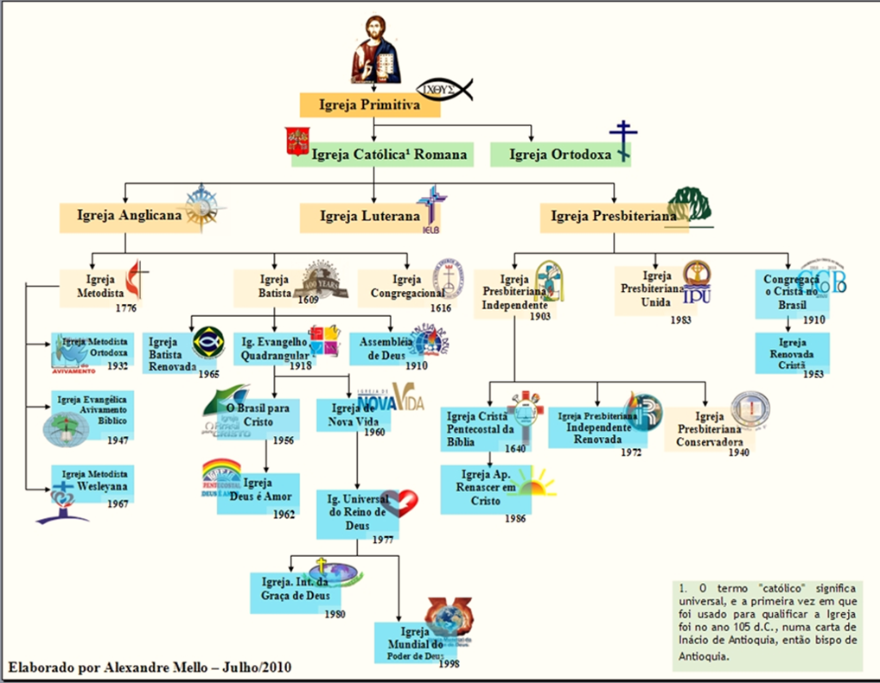
Disponível em: https://novaescola.org.br/plano-de-aula/5237/a-reforma-protestante Acesso em: 11 de maio de 2020.

- A Reforma Protestante teve causas relacionadas a aspectos políticos, econômicos e teológicos e resultou da corrupção existente na Igreja Católica. Identifique cada um destes aspectos e preencha a tabela a seguir:
Políticos | Econômicos | Teológico

- As indulgências eram comuns na Igreja Católica da época. Faça uma pesquisa e elabore um pequeno texto destacando especificidades como:
- O que era uma indulgência?
- Para que serviam?
- Como era praticada a sua venda?

- As ideias de Lutero espalharam-se pela Europa com rapidez. Inicialmente, a intenção de Lutero não era romper com a Igreja Católica. Quais eram as intenções de Lutero? E por que não aconteceu como ele pretendia?

- Martinho Lutero defendia, basicamente, que a Bíblia era a única referência para os fiéis e que as pessoas conseguiriam ser salvas sem a mediação de intermediários e sem precisar dar indulgências. A base teológica de Lutero baseava-se em um versículo bíblico que afirmava que:

- ( ) as pessoas só conseguiriam ser salvas com a mediação de intermediários.
- ( ) só as boas ações que salvariam uma pessoa.
- ( ) o justo viverá pelas obras
- ( ) o justo viverá pela fé

- A construção teológica iniciada por Martinho Lutero deu origem a um princípio conhecido como Cinco Solas. Relacione cada uma das Solas aos seus respectivos significados.

- Sola fide | ( ) somente a Escritura
- Sola scriptura | ( ) glória somente a Deus
- Solus Christus | ( ) somente a fé
- Sola gratia | ( ) somente Cristo
- Soli Deo gloria | ( ) somente a graça

- Com base no Infográfico observe as denominações religiosas que surgiram a partir deste movimento. Identifiquem a presença ou não de sua denominação cristã, caso comunguem dessa fé. Se comungarem de outra fé compartilhem qual, do mesmo modo os que não tenham religião ou se denominam ateus. A Reforma Protestante possibilitou o surgimento de novas denominações cristãs, baseadas na livre interpretação proposta por Lutero. Agora você é o reformador. Escreva três teses propondo novas práticas para sua prática religiosa.

A Reforma foi um movimento europeu de criação de novas igrejas e credos religiosos, em oposição aos dogmas católicos. Já a Contrarreforma foi a resposta da Igreja Católica contra estes movimentos, que ameaçavam diminuir seu número de fiéis, sua influência política e, principalmente, sua riqueza.

Para conhecer melhor o que foi a Contrarreforma leia o texto a seguir:

A Contrarreforma
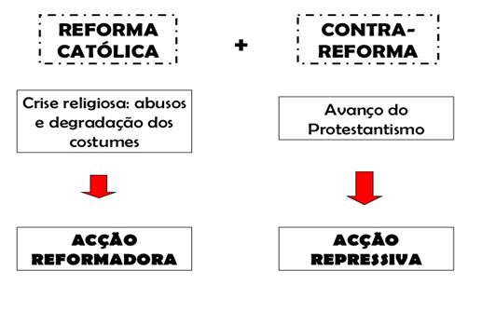
A Contrarreforma, de modo geral, consistiu em um conjunto de medidas tomadas pela Igreja Católica com o surgimento das religiões protestantes. Longe de promover mudanças estruturais nas doutrinas e práticas do catolicismo, a Contrarreforma estabeleceu um conjunto de medidas que atuou em duas vias: atuando contra outras denominações religiosas e promovendo meios de expansão da fé católica.
Uma das principais medidas tomadas foi a criação da Companhia de Jesus. Designados como um braço da Igreja, os jesuítas deveriam expandir o catolicismo ao redor do mundo. Contando com uma estrutura hierárquica rígida, os jesuítas foram os principais responsáveis pelo processo de catequização das populações dos continentes americano e asiático. Utilizando um sistema de rotinas e celebrações religiosas regulares, a Companhia de Jesus conseguiu converter um grande número de pessoas nos territórios coloniais europeus.
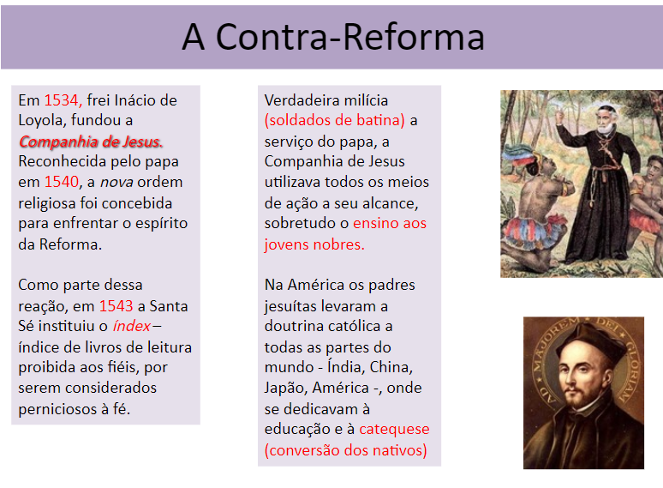
A Inquisição, instaurada pelo Tribunal do Santo Ofício, outra instituição eclesiástica criada na Contrarreforma, teve como principal função combater o desvio dos fiéis católicos e a expansão de outras denominações religiosas. Além de perseguir protestantes, a Santa Inquisição também combateu judeus e islâmicos, que eram considerados pecadores e infiéis. Entre outras formas, a Inquisição atuava com a abertura de processos de investigação que acatavam denúncias contra hereges e praticantes de bruxaria. Caso fossem comprovadas as denúncias, o acusado era punido com sanções que iam desde o voto de silêncio até a morte na fogueira.
Em 1542, o Concílio de Trento, uma reunião dos principais líderes da Igreja organizada pelo papa Paulo III, selou o conjunto de medidas tomadas pela Contrarreforma. No Concílio de Trento estabeleceu-se o princípio de infabilidade papal e a declaração do Índex, conjunto de livros proibidos pela Igreja. Além disso, a Vulgata foi estabelecida como versão oficial da Bíblia Sagrada, foi proibida a venda de indulgências e todas as doutrinas católicas foram reafirmadas.
SOUSA, Rainer Gonçalves. "Contrarreforma"; Brasil Escola.
Disponível em: https://brasilescola.uol.com.br/historiag/contra-reforma.htm. Acesso em 11 de maio de 2020. (Adaptado)

- A Contrarreforma, de modo geral, consistiu em um conjunto de medidas tomadas pela Igreja Católica com o surgimento das religiões protestantes. Longe de promover mudanças estruturais nas doutrinas e práticas do catolicismo, a Contrarreforma estabeleceu um conjunto de medidas que atuou em duas vias: Quais são elas?

- Os elementos a seguir foram preponderantes no movimento da contrarreforma. Relacione cada elemento a suas respectivas especificações:

- Companhia de Jesus | ( ) Reunião dos principais líderes da Igreja organizada pelo papa Paulo III, selou o conjunto de medidas tomadas pela Contrarreforma.
- Índex | ( ) Levaram a fé católica a todas as partes do mundo, se dedicavam a educação e a catequese.
- Concílio de Trento | ( ) Instituição instaurada pelo Tribunal do Santo Oficio.
- Jesuítas | ( ) Índice de livros de leitura proibida aos fiéis, por serem considerados pernicioso à fé.
- Inquisição | ( ) Nova ordem religiosa foi concebida para enfrentar o espírito da Reforma.

09. A história da intolerância religiosa é uma história de séculos. No Império Romano os católicos foram perseguidos. Na Idade Média e moderna, católicos perseguiram judeus, protestantes e pagãos. Intolerância é a incapacidade em aceitar o que é diferente, é não tolerar opiniões ou práticas que se diferem das suas e muitas vezes são seguidas de atitudes preconceituosas e até mesmo violentas. Pesquise mais sobre o tema tolerância religiosa e escreva um pequeno texto colocando suas ideias sobre o assunto.

Disponível em:
https://twitter.com/senadofederal/status/714950372289175553
Acesso em: 11 de maio de 2020.

Respostas
Políticos | Econômicos | Teológico
- Reis, nobres e autoridades em geral que estavam interessados em romper o poder secular com o religioso. Romper o vínculo de autoridade com o papa  - Os reis da Europa tinham seu poder sustentado pela autoridade da Igreja, uma vez que era praticamente impossível manter-se no comando sem a aprovação do papa. Sendo assim, a Igreja Católica possuía o monopólio da vida política e religiosa europeia. | - Insatisfação muito grande com a quantidade de impostos que deveriam ser repassados para a Igreja.  - Detinha um imenso poder, uma vez que era dona de terras e riquezas gigantescas. | - Acúmulo de poder político  - Desvios da Igreja dos verdadeiros ensinamentos de Jesus.  - Venda de indulgências.  - Questionavam determinados princípios do catolicismo  - Outras
02. Espera-se que os estudantes respondam que as indulgências consistiam na remissão completa dos pecados cometidos por um indivíduo por meio de pagamento monetário, teoricamente calculado com base na posição social e cada pecado que deveria ser perdoado. Era considerado que, após efetuada a compra de uma indulgência, que a posição de qualquer um no paraíso já estava garantida. Como se tratava de uma preocupação central no imaginário social-cultural da Idade Média, em geral as indulgências eram bem recebidas popularmente, embora provocassem mais polêmica em meios eruditos. A venda de indulgências passou a ser cada vez mais uma forma de ganho financeiro fácil para a Igreja Católica. Em meio ao desenvolvimento e crescimento durante os séculos XIV e XV do movimento intelectual conhecido como Humanismo, que defendia a superação de antigas estruturas medievais, as vendas de indulgências passaram a ser cada vez mais criticadas, juntamente com outro importante meio de ganho financeiro da Igreja: a venda de objetos sacros.
03. Lutero pretendia levantar um debate para que reformas dentro da Igreja acontecessem. Porque foi excomungado pelo papa, em 1521.
04. Letra D
05. B; E; A; C; D
06. Resposta pessoal
07. Reforma católica - promovendo meios de expansão da fé católica. Contrarreforma - atuando contra o avanço de outras denominações religiosas
08. C; D; E; B; A
09. Resposta pessoal

